Proiectul didactic al lecției
Disciplina: Matematică
Clasa: a VIII-a
Numărul lecției în unitatea de conținut (conform proiectării didactice de lungă durată): 135/136
Subiectul lecției: Recapitulare: „Rezolvarea problemelor de geometrie”
Durata lecției - 45 de minute
Unități de competență:
7.3.Stabilirea relației de asemănare între două triunghiuri prin diverse metode;
7.4.Aplicarea metodei asemănării triunghiurilor pentru rezolvarea unor probleme practice și/sau din diverse domenii;
7.5.Justificarea unui demers sau rezultat, obținut sau indicat, în contextul asemănării triunghiurilor, recurgând la argumentări, demonstrații;
8.2.Aplicarea relațiilor metrice într-un triunghi dreptunghic pentru determinarea unor elemente ale acestuia;
8.3.Identificarea și aplicarea în diverse contexte a terminologiei și notațiilor aferente triunghiului dreptunghic și a relațiilor metrice studiate;
8.4.Justificarea unui demers sau rezultat, obținut sau indicat, cu relații metrice în triunghiul dreptunghic, recurgând la argumentări, demonstrații;
8.5.Construirea unor secvențe simple de raționament deductiv în contextul relațiilor metrice în triunghiul dreptunghic;
8.6.Calcularea și utilizarea în diverse domenii a valorilor sinusului, cosinusului, tangentei și cotangentei unghiului de $30^{∘},45^{∘},60^{∘}$.
Obiectivele lecției: La sfârșitul activității, elevul va fi capabil/ va putea:
O.1. – să stabilească relație de asemănare între două triunghiuri prin diverse metode;
O.2. – să aplice metoda asemănării triunghiurilor pentru rezolvarea unor probleme practice și/sau din diverse domenii;
O.3. – să identifice și să aplice în diverse contexte a terminologiei și notațiilor aferente triunghiului dreptunghic și a relațiilor metrice studiate;
O.4. – să calculeze și să utilizeze în diverse domenii a valorilor sinusului, cosinusului, tangentei și cotangentei unghiului de $30^{∘},45^{∘},60^{∘}$;:
O.5.- să justifice rezultatul matematic obținut la rezolvarea problemelor de geometrie, recurgând la
argumentări;
O.6. – să manifeste independența în gândire și acțiune.
Tipul lecției: lecție mixtă
Tehnologii didactice:
- Forme:
- frontală;
- în perechi;
- individual.
- Metode:
- Metoda exercițiului;
- Algoritmizarea;
- Metoda lucrului cu manualul.
- Mijloace de învățământ:
- I. Achiri, A. Braicov, O. Șpuntenco. Matematică. Manual. Clasa a VIII-a. Editura Prut Internațional. Chișinău, 2023;
- Computerul;
- Proiectorul sau tabla interactivă;
- Fișa cu probleme, posterul cu sarcini.
- Platforme educaționale
- Prezentarea https://ru.scribd.com/presentation/754947175/Recapitulare-Probleme-de-Geometrie
Evaluarea: formativă, evaluare orală și în scris, reciprocă; produse: problemă rezolvată, răspuns oral, exercițiu rezolvat, poster completat; lucrare independentă fără apreciere cu note.

Scenariul lecției
Etapele activității didactice | Obiective | Demersul acțional al lecției | Timp  (în minute) | Tehnologia realizării  (Metodă/Formă de activitate/Resurse)
Evocare |  | Moment organizatoric. Verificarea temei elevilor prin sondaj folosind dialogul profesor –elev, elev-elev, prin confruntarea rezultatelor. În cazul în care apar diferenţe mari la rezultat se rezolvă exerciţiile la tablă: „Jocul este cel mai elevat tip de cercetare”. Albert Einstein  Le propun elevilor prin activitate interactivă să generalizăm cunoștințele din capitolele de geometrie studiate. Relații metrice în triunghi dreptunghic și asemănarea triunghiurilor  https://educatieinteractiva.md/fisa-interactiva/11186 | 4 | Evaluare orală  Platformă educațională
Realizarea sensului  Reflecție | O.1  O.2  O.3  O.4  O.5  O.6 | 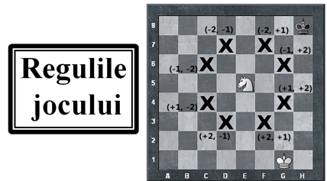  Lecția de astăzi va fi neobișnuită sub formă de un joc de șah. Câte un elev alege de pe tabla de șah o casetă, cu coordinate, în spatele căreia se află fișele cu exerciții care trebuie să o resolve (casete de culoare surie). Repetat această casetă nu o poate alege. (Tabla de șah model este în ppt alcătuită de professor) linkul este atașat https://ru.scribd.com/presentation/754947175/Recapitulare-Probleme-de-Geometrie  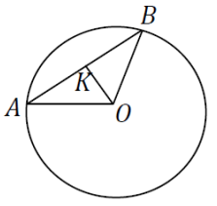  Problemele de astăzi sunt din testele propuse de ANCE pentru examenul de matematică pentru clasa 9.  Fișa 1: Testul 1, 2024 Itemul 2: În desenul alăturat este reprezentat un cerc cu centrul 𝑂 de rază 𝑅. Coarda 𝐴𝐵 este de 8 cm și este situată la distanța de 3 cm de la punctul 𝑂. Fie 𝐾 ∈ (𝐴𝐵), astfel încât 𝑂𝐾 ⊥ 𝐴𝐵. Scrieți în casete lungimea segmentului 𝐴𝐾 și lungimea razei cercului. (R/s:4 cm, 5 cm)  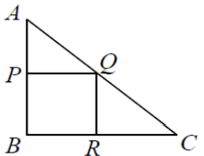  Fișa 2: Testul 2, 2024 Itemul 7 Fie 𝐴𝐵𝐶 un triunghi dreptunghic, în care 𝑚(∠𝐵) = 90° și 𝐴𝐵 = 4 cm. Pătratul 𝐵𝑃𝑄𝑅, 𝑃 ∈ (𝐴𝐵), 𝑄 ∈ (𝐴𝐶), 𝑅 ∈ (𝐵𝐶), are diagonala de 3$\sqrt{2}$ cm. Determinați lungimea ipotenuzei triunghiului 𝐴𝐵𝐶.  Fișa 3: Testul 1, 2024 Itemul 7: Într-un trapez dreptunghic, un unghi este de 60°, iar baza mare este de 4 cm. Determinați lungimea înălțimii trapezului, dacă se cunoaște că linia mijlocie a trapezului este de 3 cm. (Anexa 2)  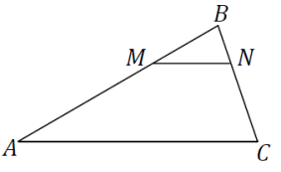  Fișa 4: Pretestarea 2024, Itemul 2: În desenul alăturat este reprezentat triunghiul 𝐴𝐵𝐶, în care 𝑀𝑁 ∥ 𝐴𝐶, 𝑀 ∈ (𝐴𝐵), 𝑁 ∈ (𝐵𝐶), 𝐵𝐶 = 12 cm, 𝑁𝐶 = 8 cm, 𝐵𝑀 = 5 cm. Scrieți în casete lungimile segmentelor 𝐵𝑁 și 𝐴𝑀. (R/s: 4 cm și 10 cm)  Fișa 5: Pretestarea 2024, Itemul 7: Într-un romb, un unghi este de 60°, iar diagonala mică este de 4 cm. Determinați aria rombului. (Anexa 3)  Fișa 6: Sesiunea de examen 2024, Itemul 7: Într-un triunghi isoscel, unghiul de la bază este de 30°, iar înălțimea corespunzătoare bazei este de 1 cm. Determinați aria triunghiului.  Indicație: 1) Determinarea lungimii uneia dintre laturile congruente, 2) Determinarea lungimii jumătății bazei triunghiului, 3) Determinarea lungimii bazei triunghiului, 4) Calcularea ariei triunghiului -$\sqrt{3}{cm}^{2}$  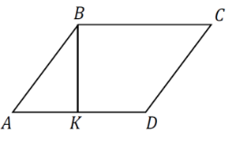  Fișa 7, Lucrul pe variante(Anexa 4)  Fișa 8 Sesiunea suplimentară 2024, Itemul 7 În paralelogramul 𝐴𝐵𝐶𝐷 înălțimea 𝐵𝐾 împarte latura 𝐴𝐷 în segmente congruente și formează cu latura 𝐴𝐵 un unghi de 45°. Determinați perimetrul paralelogramului, dacă se cunoaște că 𝐴𝐷 = 6 cm. Indicație: 𝐴𝐾 = 3 cm, 𝐵𝐾 = 3 cm, 𝐴𝐵 = $3\sqrt{2}$ cm, Calcularea perimetrului paralelogramului (12+6$\sqrt{2}$) cm  Bilanțul lecției:  Bilanțul cantitativ:-Ce am învățat astăzi la lecție? Care este algoritmul de rezolvare a problemelor de geometrie?Sunt ceva neclarități la subiectul lecției .  Bilanțul calitativ: Se determină care obiective au fost realizate la lecție.  Se formulează concluzii privind activitatea clasei de elevi în ansamblu și a unor elevi în particular.  Tema pntru acasă:  De repetat: Capitolul 3 4, toate definițiile ,pag.132-150,  De rezolvat: Ex.17 , pag.155 | 2  3  5  5  3  10  7  5  3 | Lucrul în perechi  exerciţiul  Activitate  frontala  Algoritmizarea  Explicația  Metoda exercițiului,  Evaluare cu note  Lucrul la tablă  Algoritmizarea  Lucrul la tablă  Lucrul la tablă  Lucrul independent

Anexa 1

Indicație: 1)Determinarea lungimii laturii pătratului; 2) ∆𝐴𝑃𝑄 ∽ ∆𝐴𝐵𝐶;3)
Scrierea $\frac{AP}{AB}=\frac{PQ}{BC}$ ; 𝐵𝐶 = 12 cm,
4) Determinarea lungimii ipotenuzei $AC=4\sqrt{10 } cm$

Anexa 2
Fișa 6: Sesiunea de examen 2024, Itemul 7: Într-un triunghi isoscel, unghiul de la bază este de 30°, iar înălțimea corespunzătoare bazei este de 1 cm. Determinați aria triunghiului.
Indicație:1) Determinarea lungimii bazei mici a trapezului; 2)Determinarea lungimii proiecției laturii laterale mai mari pe baza mare a trapezului; 3) Determinarea lungimii laturii laterale mai mari a trapezului; Determinarea lungimii înălțimii trapezului $2\sqrt{3} cm$

Anexa 3

Indicație: 1) Determinarea lungimii uneia dintre laturile congruente, 2) Determinarea lungimii jumătății bazei triunghiului, 3) Determinarea lungimii bazei triunghiului, 4) Calcularea ariei triunghiului -$\sqrt{3}{cm}^{2}$

Anexa 4
Lucrare independent
Varianta I | Varianta II
1)În triunghiul echilateral 𝐴𝐵𝐶, 𝐴𝑁 și 𝐵𝑀 sunt mediane, iar 𝑀𝑁 = 2 cm. Scrieți în casete lungimea laturii 𝐴𝐵 și lungimea segmentului 𝐶𝑀. | 1) În triunghiul 𝐴𝐵𝐶, în care 𝑀𝑁 ∥ 𝐴𝐶, 𝑀 ∈ (𝐴𝐵), 𝑁 ∈ (𝐵𝐶), 𝑀𝐵 = 3 cm, 𝐵𝑁 = 2 cm, 𝑁𝐶 = 4 cm. Scrieți în casetă lungimea laturii 𝐴B
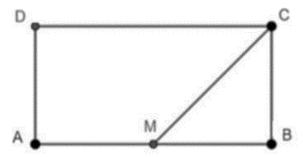  2) În dreptunghiul ABCD, [𝐶𝑀] este bisectoarea unghiului DCB și punctul M este mijlocul laturii  AB. BM = 5 cm. Completați spațiile libere:𝐴∆𝐶𝐵𝑀 = _____ 𝑐𝑚²;𝑃𝐴𝐵𝐶𝐷 = _____cm | 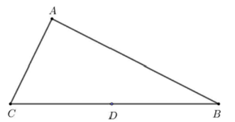  2) În figura alăturată este reprezentat triunghiul ABC  dreptunghic în A, punctul D este mijlocul segmentului BC, AD = AC și AC = 6 cm. Completați spațiile libere:  a) 𝑚(∠𝐴𝐶𝐵) =_____°; b) BC = ____ cm.
Răspunsuri:
Varianta I | Varianta II
- AB=4 cm, CM=2 cm | 1)AB=9 cm
- 𝐴∆𝐶𝐵𝑀 = 50 𝑐𝑚²;𝑃(𝐴𝐵𝐶𝐷) = 30 cm | 2)a) 𝑚(∠𝐴𝐶𝐵)=60°; b) BC = 12 cm.

